1.啟動apache2 web service並在本機存取，同時 即時監控其access.log檔。

sudo service apache2 start



tail -f /var/log/apache2/access.log

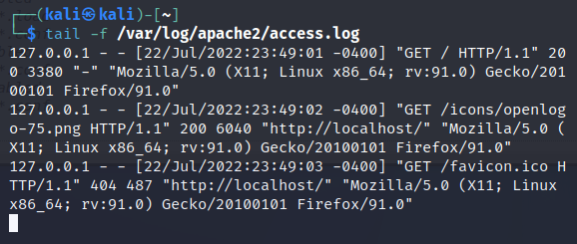

2. 結合watch和ps來監控Kali機器上CPU密集度最 高的程序；啟動不同的應用程式，查看清單如何 即時更改。

watch "ps -ef --sort=-pcpu | head -n 5"

